事项编码：201608600311330300587774813D11330301

社会保障卡正式挂失服务指南

市人力社保局

社会保障卡正式挂失服务指南
一、适用范围
主要内容：社会保障卡挂失（解挂）
适用对象：个人
二、国家法律依据
人力资源社会保障部、中国人民银行关于社会保障卡加载金融功能的通知 人力资源社会保障部 中国人民银行 2011-07-26
第三章 应用管理具有金融功能的社会保障卡具体应用过程中，人社部门与合作银行应建立管理沟通机制，促进服务体系的衔接，为持卡人提供便捷、高效、安全的联动服务。合作银行应制定具有金融功能的社会保障卡银行业务应用管理规定，加强关键环节管控。为保证卡的唯一性，首次发放、补卡和换卡须由人社部门发起。
第二条 挂失：挂失分为口头挂失和书面挂失。口头挂失可采用电话等多种渠道。口头挂失后持卡人需要办理正式书面挂失手续。书面挂失可采用两种方式，第一种是分别在人社部门服务网点和合作银行服务网点挂失；第二种是在人社部门服务网点和合作银行任意一方挂失，人社部门和合作银行应采取措施保证挂失信息同步。书面挂失应以第一种方式为主，待各项条件成熟后，各地可逐步研究第二种方式的应用。
关于印发“中华人民共和国社会保障卡”管理办法的通知 中华人民共和国人力资源和社会保障部 2011-04-20
第二章 发行管理
第三章 制作管理
第四章 应用管理
三、省级法律依据
无
四、市级法律依据

五、县级规定

六、主管部门名称
温州市人力资源和社会保障局
七、实施或牵头(科)室名称
市民卡管理服务中心
八、申请条件
社保卡持有人的社保卡丢失。
九、申请材料目录

材料名称 | 材料形式 | 必要性及描述 | 备注
外国人护照或外国人永久居留证 | 纸质或电子 | 必要
监护人身份证 | 纸质或电子 | 必要
港澳台居民居住证或台湾居民来往大陆通行证 | 纸质或电子 | 必要
监护关系证明 | 纸质或电子 | 非必要
居民身份证或户口簿 | 纸质或电子 | 必要
居民身份证 | 纸质或电子 | 必要
港澳台居民居住证或港澳居民往来内地通行证 | 纸质或电子 | 必要

十、申请接收
办公地址: 温州市人力资源和社会保障局（温州市鹿城区蒲鞋市街道学院中路303号）2号楼四楼办事大厅3-13号窗口;
十一、办理基本流程
申请－受理－办结－送达
（1）申请人向经办机构的服务窗口现场提交申请材料，或在浙江政务服务网进行网上（掌上）申请；
（2）经办机构收到材料后现场即时完成受理和审核工作，并在业务系统中完成卡片状态变更，告知申请人变更结果。

十二、办结时限
法定时限：无期限
承诺期限：即办
十三、收费依据及标准
收费项目名称 | 收费标准 | 减免说明

十四、审批结果
无
十五、结果送达
送达方式：当场送达,快递送达,电子文件网上送达
十六、咨询途径
电话咨询：0577-96225、12345
十七、监督投诉渠道
电话投诉：0577-88817517、12345或12345投诉热线
网上投诉：http://zxts.zjzwfw.gov.cn
十八、办公地址和时间
受理地点：温州市人力资源和社会保障局（温州市鹿城区蒲鞋市街道学院中路303号）2号楼四楼办事大厅3-13号窗口
受理接待时间：工作日：夏季：上午9:00-12：00，下午2:30-5:30；冬季：上午9:00-12:00，下午2:00-5:00。

十九、办理进程和结果公开查询
电话查询：0577-96225、12345
网上查询：bsjd.zjzwfw.gov.cn
二十、办事者到办事现场次数
0次
次数说明：无

附录1 社会保障卡正式挂失流程图
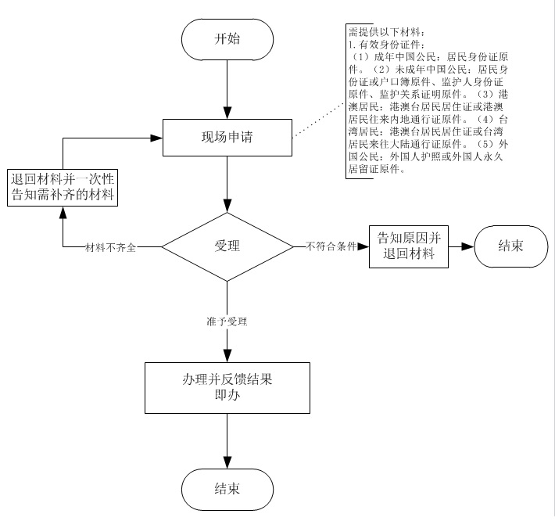

附录2 相关申请材料示范文本
材料空白表、示例表，请在“申请材料”中单独下载打印

附录3 常见问题解答

